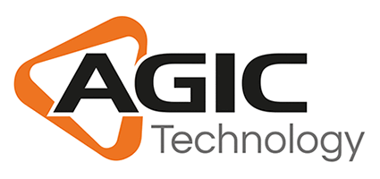
Agic Technology società di consulenza informatica, Gold Partner Microsoft, ricerca per consolidare un gruppo di lavoro per la sede di Francavilla una risorsa Junior, laureata o laureanda in materie tecniche scientifiche, per intraprendere un percorso di crescita come Microsoft Azure Developer.
La risorsa sarà inserita fin da subito all’interno di un team di progetto e, con il supporto di un Tutor, avrà modo di apprendere le tecniche e le conoscenze per lo sviluppo e la manutenzione di applicazioni implementate su Piattaforma Cloud Microsoft Azure.
Il suo percorso di crescita sarà monitorato dai Responsabili e dall’HR mediante il nostro sistema motivante e incentivante, il Performance Management. La formazione sarà on the job e prevedrà anche la partecipazione ad eventi formativi, il conseguimento di certificazioni Microsoft….
Il nostro candidato ideale….
Una risorsa con un background formativo in Ing. Informatica! In Agic avrà la possibilità di intraprendere lo stage curriculare utile allo svolgimento della tesi finale!
Un team player. Lavorerà in gruppo e contribuirà a costruire una cultura di team positiva!
Un comunicatore. Condividere con il team funzionale e tecnico tutte le informazioni necessarie relative allo svolgimento del progetto!
Un risolutore di problemi. Ricercare le soluzioni migliori in situazioni critiche affrontate sia in fase di sviluppo sia nei momenti dedicati al supporto dei clienti!
Il tutto dovrà essere supportato da alcuni requisiti fondamentali…
- Titolo di studio: Laurea in Ingegneria Informatica
- Conoscenza del paradigma di programmazione ad oggetti (OOP)
- Conoscenza del modello Entità-Relazione
- Buona conoscenza della lingua inglese
…E da altri requisiti graditi
- Conoscenza delle tecnologie Microsoft, in particolare: .NET Framework, linguaggio C#, ASP.NET, SQL Server
- Web Services SOAP e REST
- Teoria del ciclo di vita del software
- Code versioning
- Conoscenza del linguaggio SQL

Tipologia di Contratto: 6 mesi di Stage 500 euro netti mensili + contratto apprendistato
Sede di Lavoro: Francavilla Fontana (BR) Via Mulini 13
Sito: https://it.agictech.com/

Per candidarsi:
inviare il proprio cv aggiornato a: job@agictech.com entro il 16 febbraio 2019
inserendo in oggetto “Rif. Contatto Ufficio Placement Politecnico di Bari”

Il CV dovrà contenere l’autorizzazione al trattamento dei dati personali ai sensi del D. Lgs. n. 196/2003 e ss.mm. e ii. e dell’art. 13 GDPR (Regolamento UE 2016/679) ed attestazione di veridicità ai sensi del DPR n.445/2000.
Il presente annuncio è rivolto ad ambo i sessi, ai sensi della normativa vigente.

